PHÒNG GD&ĐT ĐÔNG TRIỀU  TRƯỜNG TIỂU HỌC THỦY AN | CỘNG HOÀ XÃ HỘI CHỦ NGHĨA VIỆT NAM  Độc lập - Tự do - Hạnh phúc  Đông Triều, ngày 01 tháng 10 năm 2022

CHƯƠNG TRÌNH CÔNG TÁC THÁNG 10/2022

* Nhiệm vụ trọng tâm:
1 Tham gia hưởng ứng“Tuần lễ hưởng ứng học tập suốt đời”
- Tổ chức Hội nghị cán bộ, viên chức, lao động năm học 2022-2023.
- Tổ chức Đại hội Liên đội năm học 2022-2023.
- Tổ chức Đại hội chi đoàn nhiệm kỳ 2022-2023.
- Kiểm tra nội bộ trường học.
- Chấm thi thiết kế bài giảng E- learning cấp trường.
- Tham gia các chuyên đề dạy học lớp 3 cấp thị xã.
* Nội dung cụ thể
Lịch cụ thể
Ngày | Nội dung công tác | Bộ phận, người  thực hiện
03-07/10 | Hưởng ứng “Tuần lễ hưởng ứng học tập suốt đời” | Toàn trường
- 07/10 | Chấm thi thiết kế bài giảng E- learning cấp trường. | CBGV
01-30/10 | Hoàn thiện hồ sơ PCGD năm 2022 | PHT+GVCN
7/10 | Họp hội đồng trường  Sinh hoạt chuyên môn trường | CBGV,NV  Chuyên môn
7/10 | Đón đoàn giám sát của HĐND tỉnh Quảng Ninh về kt phòng học ngoại ngữ, Đề án TANNN | BGH, GV Tiếng Anh
11-29/10 | Hoàn thiện công tác cập nhật dữ liệu năm học mới trên hệ thống SMAS | Toàn trường
13/10 | Họp hội đồng giáo dục - Hội nghị cấp tổ  Hội nghị trù bị chuẩn bị cho Hội nghị cán bộ, viên chức, lao động năm học 2021-2022 | CBGVNV
14/10 | Tổ chức Hội nghị cán bộ, viên chức, lao động năm 2021-2022 | CBGV,NV
15/10 | Tổ chức kí cam kết không dạy thêm, học thêm | Toàn trường
18-30/10 | Hoàn thiện hồ sơ đăng ký thi đua năm học 2021-2022 | CBGVNV
19/10 | Tự kiểm tra các kế hoạch của nhà trường | BGH
20/10 | Tổ chức kỉ niệm ngày thành lập LHPN Việt Nam | CBGV,NV
17-30/10 | Kiểm tra nội bộ: Kiểm tra theo kế hoạch | Ban KTNB
23/10 | Tham gia chuyên đề cấp thị xã về dạy học Tiếng Việt 2 | PHT, GV lớp 2
28/10 | Tổ chức tuyên truyền ATGT và phát động tham gia các cuộc thi tìm hiểu về luật Giao thông trong trường học | Toàn trường
26/10 | Tham gia tập huấn công tác y tế trường học | HT+NV y tế
29/10 | Chuyên đề cấp tổ theo đăng ký | Các tổ CM, Hs

Nơi nhận:  - Các bộ phận (t/h);  - Trang TTĐTcủa trường;  - Lưu. | HIỆU TRƯỞNG  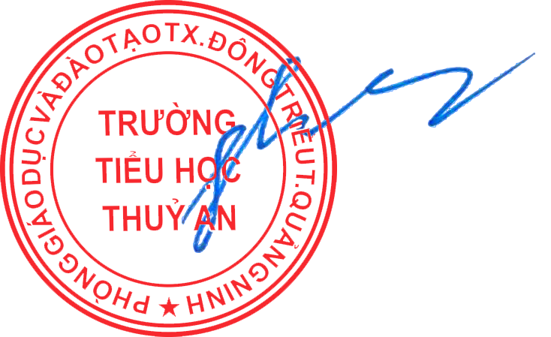  Trần Thị Hạnh

